ČESKÁ ASTRONOMICKÁ SPOLEČNOST
sekretariát: Astronomický ústav AV ČR, v. v. i., Boční II / 1401, 141 31 Praha 4
tel. 267 103 040, info@astro.cz


ASTRONOMICKÝ ÚSTAV AV ČR, v. v. i.

Fričova 298, 251 65 Ondřejov

Tiskové prohlášení
České astronomické společnosti a Astronomického ústavu AV ČR, v. v. i.
číslo 128 z 5. 3. 2009

Družice Kepler se vydává do vesmíru hledat obyvatelné planety

Jsme ve vesmíru sami? Stejnou nebo podobnou otázku si alespoň jednou položil snad každý. Lidstvo se v těchto dnech chystá udělat doposud největší krok k zodpovězení této otázky. Na floridském Mysu Canaveral je ke startu připraven kosmický dalekohled Kepler. Hrdě nesoucí jméno hvězdáře, jenž počátkem 17. století působil v Praze, se má v sobotu 7. března vydat dalekohled NASA do vesmíru. Jeho cílem je najít planety, na kterých by se mohl nacházet život.

Obíhají také okolo cizích hvězd planety? Na tuto otázku odpověděli v roce 1995 dva astronomové ze Ženevské observatoře, když nalezli planetárního průvodce hvězdy 51 Peg. Do dnešních dní se astronomům podařilo objevit více než 340 planet u cizích hvězd, kterým se říká exoplanety. V drtivé většině se ale jedná o velké plynné planety, obíhající velmi blízko svých sluncí. Zatím se nepodařilo objevit planetu podobnou Zemi, jenž by obíhala v takové vzdálenosti od své hvězdy, aby se na jejím povrchu mohla nacházet voda v tekutém skupenství. Změnit to má právě družice Kepler. Podle odhadů by Kepler mohl během 3,5 let trvající mise nalézt až 50 exoplanet s průměrem Země.

Kepler se představuje

Primární zrcadlo dalekohledu má průměr 1,4 metrů a je typu Schmidt. Kepler je vybaven fotometrem o počtu 42 CCD čipů. Každý z nich má velikost 50×25 mm. Jednotlivé dvojice CCD budou pozorovat určitý výsek oblohy v podobě čtverce.

Zorné pole dalekohledu Kepler má průměr 12 obloukových stupňů, což odpovídá 24 měsíčním úplňkům a najdeme ho v souhvězdí Labutě mezi jasnými hvězdami Deneb a Vega. Oblast naleznete na letní obloze velmi snadno. Zmíněné hvězdy tvoří společně s hvězdou Altair tzv. letní trojúhelník, běžně využívaný k orientaci na obloze.

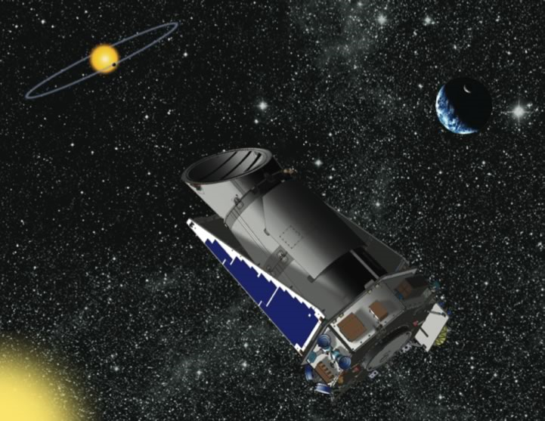

Obr. 1 Kresba: dalekohled Kepler ve vesmíru.

Start v noci na sobotu 7. března
Dalekohled Kepler do vesmíru vynese nosná raketa Delta II (7925-10L). Start se očekává z Mysu Canaveral v sobotu 7. března ve 4:49 našeho času. Původně se měl Kepler vydat na svou misi už o den dříve, ale start byl odložen kvůli nedávné havárii rakety Taurus XL s družicí OCO. Obě nosné rakety sice nemají nic společného, prevence je ale v těchto případech na místě. Kosmický dalekohled Kepler bude naveden na heliocentrickou oběžnou dráhu s oběžnou dobou 372,5 dní.
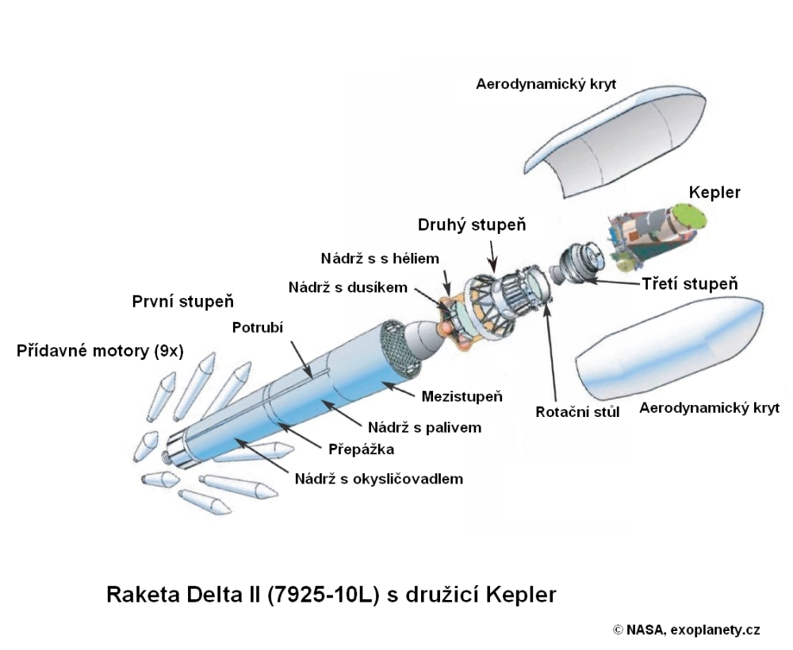
Obr. 2 Nosná raketa Delta II (7925-10L) s družicí Kepler. Autor: NASA, úprava exoplanety.cz
Pozice dalekohledu v kosmickém prostoru zaručuje splnění dvou hlavních předpokladů. Dalekohled musí mít takovou dráhu, aby mohl po dobu celé mise nepřetržitě 24 hodin denně a 7 dní v týdnu pozorovat stejné místo na obloze v souhvězdí Labutě. Druhým předpokladem je fakt, že se mu do zorného pole nikdy nedostanou Slunce či Měsíc, jež by pozorování narušily. Kromě toho nebude Kepler vůbec ovlivněn rušivými vlivy Země (atmosféra, magnetické pole apod.). Družice se bude od naší planety postupně vzdalovat, až ji za dlouhých 61 let opět dožene. Prvních asi 60 dní zabere testování přístrojů a příprava na vědeckou část mise. Ta má trvat minimálně 3,5 roku s možností prodloužení až na 6 let.

Jak bude Kepler exoplanety hledat?

Družice Kepler bude hledat exoplanety metodou tranzitní fotometrie. Pokud exoplaneta z našeho pohledu přechází před svou hvězdou, dojde k poklesu jasnosti hvězdy, což lze měřit. Při pozorování hvězd podobných Slunci je pokles jasnosti (hloubka tranzitu) při přechodu obří planety o velikosti Jupiteru či Saturnu asi 1%. U planety o velikosti Uranu či Neptunu je to už jen asi 0,1% a detekovat planetu zemského typu znamená rozlišit pokles jasnosti o méně než 0,01%. Do dnešních dní bylo touto metodou pozorováno téměř 60 exoplanet z celkového počtu 340. Kepler bude proměřovat 100 000 vybraných hvězd v souhvězdí Labutě. Všechny hvězdy se nacházejí ve vzdálenosti přibližně do 3 tisíc světelných roků.
Očekává se, že by družice Kepler měla objevit:
- přibližně 50 exoplanet o průměru přibližně shodném s průměrem Země
- přibližně 185 exoplanet o průměru přibližně shodném s 1,3 násobkem průměru Země
- přibližně 640 exoplanet o průměru přibližně shodném s 2,2 násobkem průměru Země

Celkem se tedy jedná o 875 exoplanet o velikosti do 2,2 průměru Země. Pro srovnání uveďme, že do startu družice Kepler se od roku 1995 podařilo objevit na 340 exoplanet. Většina z nich jsou ale obří planety, obíhající velmi blízko svých sluncí. Kepler tak doslova přepíše současné katalogy exoplanet k nepoznání. Všechny odhady jsou ale jen předpoklady, takže nakonec můžeme být překvapeni (jakkoliv).

Cíle mise
Hlavním úkolem je hledání exoplanet o velikosti Země, které obíhají v zóně života, takže se na jejich povrchu může nacházet voda v tekutém skupenství. V žádném případě to ale neznamená, že se na těchto planetách nachází život. Rovněž další objevy budou více než důležité pro lepší pochopení vzniku a vývoje planetárních systémů. Dokonce i neobjevení žádné planety zemského typu v zóně života nebo objev malého počtu takovýchto planet by byl přínosem – ukazoval by na vzácnost planet vhodných k životu ve vesmíru.
Hlavní cíle mise:
- Odhadnout procentuální zastoupení planet zemského typu (případně větší) v tzv. zóně života. Cílem je také určit výskyt takovýchto exoplanet u různých typů hvězd.
- Určit rozložení průměrů a tvarů oběžných drah exoplanet.
- Odhadnout procentuální zastoupení exoplanet ve vícenásobných hvězdných systémech (dvojhvězdy, trojhvězdy apod.).
- Určit rozmanitost průměrů drah exoplanet, jejich albedo (kolik % světla své mateřské hvězdy odrážejí), průměr, hmotnost a hustotu. K zjištění některých údajů bude nutné objevené exoplanety pozorovat také ze Země.
- Určit vlastnosti hvězd, které jsou domovským přístavem obíhajících exoplanet.
- Připravit půdu pro další mise kosmických dalekohledů, jejichž cílem bude hledání a výzkum exoplanet. Kepler by měl například nalézt exoplanety zemského typu, na které se zaměří družice Space Interferometry Mission (SIM). Její start je naplánován na rok 2016.

První objevy už koncem letošního roku

První objevy by měly být oznámeny už koncem letošního roku. Bude se jednat převážně o obří exoplanety s oběžnou dráhou několik dní. Na objev exoplanet s podobnými parametry jako má Země (hmotnost, oběžná doba), obíhajících okolo hvězd slunečního typu, bude nutné si počkat do konce roku 2011.

Pojmenována po astronomovi, který působil v Praze
Družice Kepler je pojmenována po německém astronomovi Johannesu Keplerovi, který počátkem 17. století působil řadu let v Praze. Právě v našem hlavním městě publikoval přesně před 400 lety své vrcholné dílo Astronomia Nova (Nová astronomie), ve kterém nastínil dva ze svých tří nebeských zákonů. Keplerovy zákony se dnes používají nejen pro výpočet drah planet Sluneční soustavy, ale právě i při výzkumu exoplanet či v kosmonautice. Rok 2009 byl vyhlášen Mezinárodním rokem astronomie. Primárně se sice připomíná výročí prvního pozorování oblohy dalekohledem, které učinil roku 1609 Galileo Galilei, ale dalším tématem roku astronomie je právě stejné výročí díla Astronomia Nova. V Praze bude navíc letos otevřeno Keplerovo muzeum a proběhne mezinárodní konference.

Start živě na internetu

Start družice Kepler bude živě vysílat NASA TV, kterou si můžete naladit na internetu např. na stránkách České astronomické společnosti: www.astro.cz/nasatv. Textový online přenos připravuje web o exoplanetách a životě ve vesmíru www.exoplanety.cz.

Doporučené odkazy:

- http://kepler.exoplanety.cz – podrobné stránky o družici Kepler v češtině
- http://kepler.exoplanety.cz/obrazky.zip - obrázky z tiskového prohlášení (a další navíc) ve formátu jpg i s popisem.
- http://kepler.nasa.gov – oficiální stránky projektu

Kontakt pro další informace: kubala(zavináč)astro.cz

Petr Kubala
exoplanety.cz, Valašská astronomická společnost

Česká astronomická společnost (ČAS) vydává od května 1998 tisková prohlášení o aktuálních astronomických událostech a událostech s astronomií souvisejících. Počínaje tiskovým prohlášením č. 67 ze dne 23. 10. 2004 jsou některá tisková prohlášení vydávána jako společná s Astronomickým ústavem Akademie věd ČR, v. v. i. Archiv tiskových prohlášení a další informace nejen pro novináře lze najít na adrese http://www.astro.cz/media. S technickými a organizačními záležitostmi ohledně tiskových prohlášení se obracejte na tiskového tajemníka ČAS Pavla Suchana na adrese Astronomický ústav AV ČR, v. v. i., Boční II/1401, 141 31 Praha 4, tel.: 267 103 040, fax: 272 769 023, e-mail: suchan@astro.cz.

